Wiren Board 6
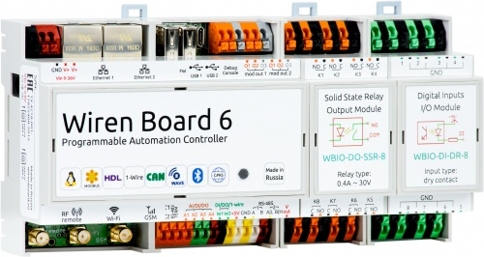
Контроллер Wiren Board 6 с боковыми модулями

Общие характеристики
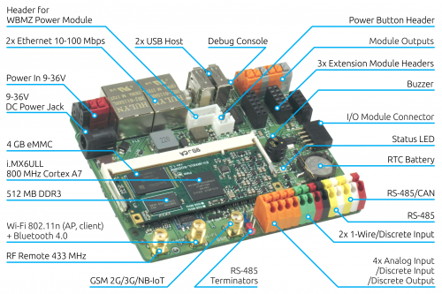
Wiren Board ревизии 6.3
Процессор | NXP i.MX 6ULL 800 MHz Cortex A7 (версии 500MHz и 900MHz под заказ)
Память оперативная | DDR3 SDRAM 512 MB
Память энергонезависимая | 4 GB eMMC
Операционная система | Debian Linux 9 Stretch. Mainline kernel 4.9.
Габаритные размеры | Корпус на DIN рейку 6U  106.25x90.2x57.5 мм. Размер без корпуса: 103x87x20 мм.
Эксплуатация | Рабочая температура 0...+70С/-40..+85С  (в зависимости от комплектации).
Страница продукта и магазин: Wiren Board 6
Для начала работы с контроллером рекомендуется прочитать статью Первое включение.

Архитектура ПО Wiren Board
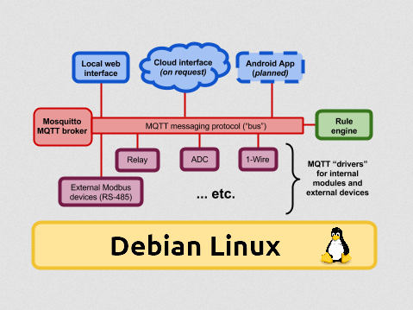
Структура ПО контроллера. В центре очередь сообщений MQTT, использующаяся для обмена информацией между разными частями ПО
Wiren Board работает под управлением стандартной сборки Debian Linux 9 Stretch. Для архитектуры используемого процессора есть официальный порт. Поэтому почти любой пакет найдётся в стандартном репозитории, и его можно установить одной командой (apt-get install).
Также у нас есть собственный debian-репозиторий releases.contactless.ru, в котором хранятся пакеты, собранные специально для контроллера. Репозиторий прописан в образе ПО для Wiren Board по умолчанию (файл /etc/apt/sources.list).
Весь исходный код доступен на https://github.com/contactless/. Там можно почерпнуть примеры для разработки собственного ПО.
Очередь сообщений MQTT — "скелет" программной архитектуры Wiren Board. Базовая информация по MQTT на Википедии.
Драйверы, отвечающие за аппаратные возможности контроллера (цифровые входы, АЦП, ...) и функции внешних подключённых устройств (например, подключённых по RS-485 модулей реле), записывают их состояние в очередь MQTT в виде специальных сообщений. Веб-интерфейс читает эти сообщения и на их основе отображает состояние устройств.
Если же происходит нажатие кнопки в веб-интерфейсе, уже веб-интерфейс отправляет сообщение в очередь MQTT, драйвер устройства его получает и отдаёт команду устройству.
Через MQTT работает веб-интерфейс, движок правил и встроенные драйверы. Если вы разрабатываете собственное ПО в дополнение к предустановленному, мы советуем вам также использовать MQTT.
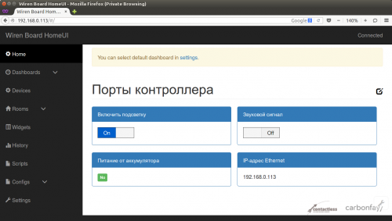
Главная страница веб-интерфейса
Веб-интерфейс Wiren Board работает непосредственно на контроллере. В нём можно:
- следить за состоянием контроллера и подключённых устройств и управлять ими
- подключать устройства к контроллеру
- настраивать контроллер и обновлять его ПО
- писать правила на встроенном движке
- настраивать SMS- и email-уведомления
- смотреть графики истории значений параметров (например, температуры)
Движок правил wb-rules позволяет создавать собственные правила для контроллера, например: "Если температура датчика меньше 18°С, включи нагреватель". Правила создаются через веб-интерфейс и пишутся на простом Javascript-подобном языке.
Для работы с SCADA-системами есть:
- Zabbix support
- Шлюз Modbus TCP
- Драйвер SNMP
Как разрабатывать ПО для Wiren Board — статья для программистов.
Обновление прошивки

Модульность контроллера
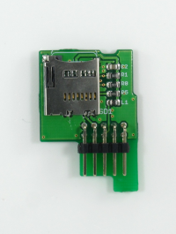
Модуль расширения microSD
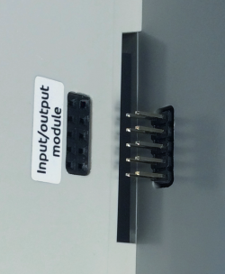
Подключение модуля ввода-вывода к контроллеру
Внутренние модули расширения — это небольшие платы, устанавливаемые внутрь корпуса Wiren Board 6 и расширяющие его функциональность: дополнительные порты RS-485, RS-232, релейные выходы и т. д.
В контроллере есть три слота для подключения модулей расширения двух разных типов. Для двух из этих модулей выведено по 3 внешних клеммника для каждого.
Модули ввода-вывода стыкуются с боковым разъемом на WB6 с правой стороны; каждый модуль добавляет к контроллеру от 8 до 16 цифровых или аналоговых портов.
Последовательно можно подключать до 8 модулей: до 4 модулей ввода (типа I) и до 4-х модуля вывода (типа O и IO).
Модуль резервного питания — дополнительная мезонинная плата, устанавливается вторым этажом в корпус на DIN-рейку. Содержит Li-Ion (Li-Pol) аккумулятором емкостью 2200 mAh, обеспечивает работу контроллера до 3 часов.

Беспроводные интерфейсы
Модуль сотовой связи — модем 2G (GPRS), 3G (UMTS) или NB-IoT устанавливается в контроллер при производстве. Требуется SIM-карта формата microSIM.
Модем позволяет отправлять и принимать SMS, подключаться к интернету. Работа с двумя SIM-картами в режиме мультиплексирования.
Модуль Wi-Fi в Wiren Board можно настроить на работу в одном из трёх режимов:
- режим точки доступа, включён по умолчанию (имя WirenBoard, без пароля, адрес контроллера в созданной сети: 192.168.42.1)
- режим клиента
- одновременная работа в режиме и точки доступа, и клиента
Модуль Bluetooth 4.0 (Bluetooth Low Energy) — можно отслеживать приближение других Bluetooth устройств, например, мобильного телефона или Bluetooth-метки.
USB-стик Z-Wave - подключается в USB-разъем и обеспечивает поддержку устройств стандарта Z-Wave.
Пакетное радио 433 МГц — радиомодуль RFM69H устанавливается в контроллер при производстве. Позволяет подключать к контроллеру устройства Noolite, датчики Oregon.
Антенны Wi-Fi, GSM и радио 315/433MHz подключаются к разъемам SMA.
При слабом сигнале GSM рекомендуется использовать выносную антенну и располагать ее вдали от контроллера.

Проводные интерфейсы
Интерфейс Ethernet поддерживает скорость 10/100 Мбит/с. Контроллер Wiren Board 6 комплектуется двумя интерфейсами Ethernet.
Контроллер оборудован двумя портами USB 2.0 (A/F). Оба порта работают в режиме USB Host; в следующих версиях контроллера первый порт (ближний к Ethernet-разъему) будет поддерживать загрузку прошивки контроллера.

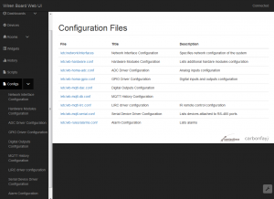
Настройка происходит через страницу Configs веб-интерфейса
Интерфейс RS-485 — стандарт коммуникации по двухпроводной шине.
Контроллер имеет 2 порта RS-485 + можно добавить еще 2 порта модулями расширения RS-485 .
Статья RS-485:Физическое подключение поможет вам правильно выбрать и проложить кабели шины.
Настройка подключения устройств осуществляется в веб интерфейсе.
Стандартно в Wiren Board с подключёнными по RS-485 устройствами работает Драйвер wb-mqtt-serial через систему MQTT-сообщений.
CAN — это стандарт коммуникации по двухпроводной шине. На контроллере мультиплексирован (выведен на те же клеммники) со вторым портом RS-485.
1-Wire — шина для подключения внешних датчиков по двум или трём проводам. Так как это шина, можно подключить несколько устройств на один порт 1-Wire. ПО контроллера поддерживает подключение температурных датчиков типа DS18B20.
Для питания датчиков удобно использовать выход +5V. Он защищен от короткого замыкания и подачи повышенного напряжения. При питании контроллера от аккумулятора выход +5V остается активным. Также поддерживается программное управление этим выходом (его можно отключать).

Универсальные входы/выходы A1-A4
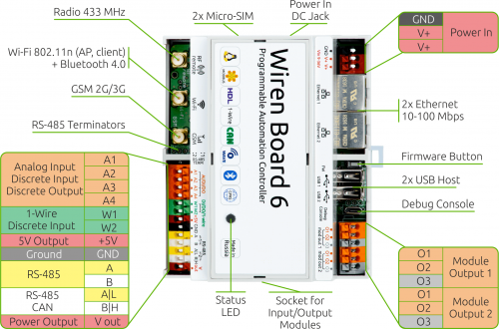
Wiren Board 6
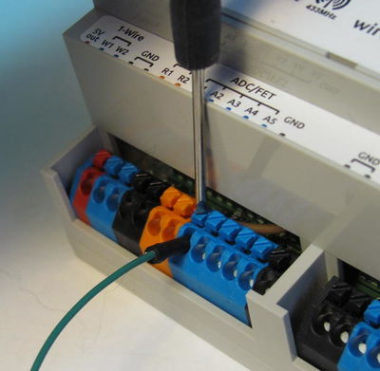
Работа с самозажимными клеммами
Универсальный канал Ах объединяет в себе три функции и может работать как:
- Выход "открытый коллектор" — ключ (3А/30В), замыкающий выход на землю
- Аналоговый вход с диапазоном измерений 0 — 28 В
- Дискретный вход — срабатывает при напряжении на клемме 5 В

Каналы W1-W2
Каналы W1 и W2 могут работать как интерфейс для подключения датчиков 1-Wire (по-умолчанию) или какдискретные входы типа "сухой контакт". Обратите внимание, что в режиме дискретного входа срабатывание происходит при замыкании сигнала Wx на землю (клеммник GND), в отличие от каналов A1-A4 (выше).
Режим каждого канала выбирается независимо в конфигурации контроллера. Через веб-интерфейс нужная настройка находится в разделе Configs => Hardware Module Configuration => W1 terminal mode .

Клеммники
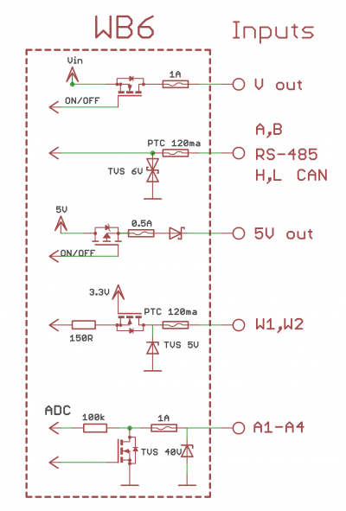
Схема защиты входов и выходов
Часть клеммников может выполнять более одной функции — смотрите описание входов/выходов и статью Мультиплексирование портов.

подпись | Max. V, I | cостояниепо умолчанию | Функции
Верхний ряд, левый блок
Vin | 40V |  | Входное напряжение, защита от переполюсовки
GND |  |  | "земля", минус блок питания
Верхний ряд, правый блок
O1-O3 |  |  | Входы/выходы 1-го модуля расширения
O1-O3 |  |  | Входы/выходы 2-го модуля расширения
Нижний ряд, правый блок
A1-A4 | 40V , 1A | High Z | Выходы "открытый коллектор", ADC
GND |  |  | Для удобства подключения внешних датчиков
W1 | 40V | 5V | 1-Wire, GPIO
W2 | 40V | 5V | 1-Wire, GPIO
5V out | 5V, 0.5A | 5V | Выход 5V. Отключение при превышении тока. Программное включение-выключение.
A | 40 V | 0V | порт RS-485 (/dev/RS-485-1)
B | 40 V | +5V
L | 40 V | 0V | Порт CAN или RS-485 (/dev/RS-485-2) .  Подключение RS-485: A к клемме A|L, B к клемме B|H.
H | 40 V | +5V
Vout* | 1A |  | Выход питания. Входное напряжение, программное включение-выключение.

В качестве интерфейсных клемм в контроллере применены клеммы "тип 250". Это самозажимные клипсы. При вставке очищенного одножильного провода в гнездо, он автоматически зажимается пружинной защёлкой. Для вставки многожильных проводов необходимо отжать пружину, нажав на кнопку клипсы (или использовать изолированные штыревые наконечники НШВИ). Кнопка имеет паз под шлицевую отвертку. Для извлечения провода, нужно отжать пружину, нажав на кнопку клипсы, и вытащить провод.

Другие интерфейсы
Отладочный порт — подключившись к нему можно получить прямой доступ к консоли контроллера. Через него можно также взаимодействовать с загрузчиком и следить за загрузкой операционной системы (последовательная консоль, serial console).
"Пищалка" — издает звуковой сигнал, частота настраивается.
Часы реального времени RTC питаются от внутренней резервной батарейки.

Сторожевой таймер
Контроллер содержит отдельный аппаратный watchdog, перезагружающий его целиком по питанию при зависании ПО.
Отключение аппаратного сторожевого таймера

Питание
На контроллере есть три внешних входа для подключения питания:
- DC jack - стандартный штекерный разъем (5.5x2.1мм) на левой стороне корпуса.
- Клеммники Vin и GND: две клеммы Vin, к которым можно подключить два независимых блока питания для резервирования. Земли блоков питания должны быть соединены и подключены к клемме GND.
- Питание по кабелю Ethernet (Passive PoE). Подробнее в Power over Ethernet.
Возможно одновременное подключения источников к разным входам, в том числе с разным напряжением.
Для резервного питания можно подключить внутренний модуль WBMZ-BATTERY2 с Li-Ion (Li-Pol) аккумулятором. Важно: при поставке контроллера с аккумуляторным модулем при подаче питания контроллер не включается сразу. Для его включения необходимо нажать на кнопку включения модуля под верхней крышкой контроллера. Смотрите статью WBMZ2-BATTERY.
Допустимый диапазон питания 9 — 36 В. Среднее потребление платы - 1,5 — 2 Вт. Но так как модуль GSM потребляет импульсно до 8 Вт, рекомендуется использовать блоки питания с мощностью не менее 10 Вт.

Поддерживаемые устройства
Устройства нашего производства с интерфейсом RS-485
Поддерживаемые устройства
Подключение периферийных устройств

Подробное тех.описание платы контроллера
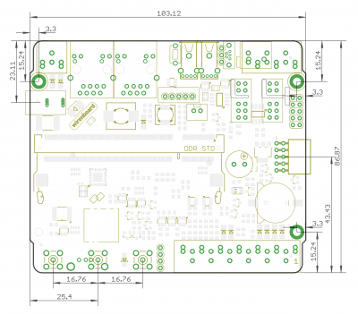
Размеры платы контроллера
В статье Wiren Board 6: Схемотехника описаны некоторые особенности работы и устройства входов, схемы питания контроллера.
Аппаратные ошибки/особенности Wiren Board 6 найденные при эксплуатации контроллера.
Wiren Board: Аппаратные ревизии — описание изменений в плате контроллера.
Таблицы соответствия GPIO процессора и сигналов на плате для ревизий: Wiren Board 6.0.1, Wiren Board 6.1, Wiren Board 6.2-6.3
Работа с GPIO — как работать с GPIO напрямую.
Обновление прошивки. Для сброса Wiren Board 6 к заводским настройкам (factory reset) используйте инструкцию из раздела Обновление прошивки#Сброс Wiren Board 6 к заводским настройкам
Wiren Board 6: Восстановление пароля пользователя root

Сводная таблица
Общее
Процессор | NXP i.MX 6ULL 800 MHz Cortex A7 (версии 500MHz и 900MHz под заказ)
Память оперативная | DDR3 SDRAM 512 MB
Память энергонезависимая | 4 GB eMMC
Габаритные размеры | Корпус на DIN рейку 6U  106.25x90.2x57.5 мм. Размер без корпуса: 103x87x20 мм.
Эксплуатация | Рабочая температура 0...+70С/-40..+85С  (в зависимости от комплектации).
Интерфейсы
RS-485 | 2
CAN | 1 (мультиплексирован с RS-485)
Порты Wx (Интерфейс 1-Wire/дискретный вход) | 2
Порты Ax (Дискретный вход / аналоговый вход / выход «открытый коллектор») | 4
Коммуникации
Ethernet 10/100 | 2 (с passive PoE)
USB Host | 2
Wi-Fi 802.11n | 1 (AP, client)*
Bluetooth 4.0 | 1*
Сотовая связь | 2G / 3G / 2G+NB-Iot или без модема *
SIM-карты | 2 x micro SIM, одновременно в сети одна
Питание
Напряжение | 9 - 36V DC
Схема питания | от входа с бОльшим напряжением
Входы на клеммах | 2
DC джек | 1
питание по Ethernet | 1 (первый порт)
Выходы для питания внешних устройств
Vout | входное питание - с ограничением тока, программным отключением и контролем состояния
5Vout | 5V - с ограничением тока, программным отключением, измерением выходного напряжения
Модульность
Слоты для внутренних модулей расширения типа WBE2 и WBE2R | 2
Слоты для внутренних модулей расширения типа WBE2S и WBE2R | 1
Разъём для внешний модулей ввода-вывода WBIO
Разъём для мезонинного модуля питания (АКБ, суперконденсаторов, фильтров) | 1
Программное обеспечение в комплекте
Операционная система | Debian Linux 9 Stretch. Mainline kernel 4.9.
Поддержка протоколов последовательных портов | Modbus RTU, протоколы Меркурий, Милур, Пульсар, ИВТМ и т.д.
Поддержка протоколов при установке модулей расширения | Z-Wave, KNX
Поддержка протоколов по IP | KNX IP, Modbus RTU-over-TCP, SNMP
Встроенный Web-интерфейс | Добавление устройств, настройки, визуализация, мнемосхемы
Сценарии | Правила wb-rules на JavaScript, редактирование через Web-интерфейс. Поддержка сценариев на Node-RED
Визуализация | Табличное представление, мнемосхемы в встроенном Web-интерфейсе.
Мобильные устройства | Адаптивный веб-интерфейс. Интеграция со сторонними мобильными приложениями: MQTT Dash, iRidium. Поддерживается сообществом пользователей: home kit.
Архив | Модуль хранения истории значений каналов wb-mqtt-db, до 1GB данных
Обновление ПО | Отдельных компонентов через APT, целиком прошивки с сохранением резервной копии через Web и USB-флеш
Отправка данных в ПО верхнего уровня | MQTT, Modbus TCP, Zabbix API и т.п.
Поддержка ПО верхнего уровня | SAYMON, Zabbix, Nagios, Unimon, Grafana, Master SCADA, Rapid SCADA и другие
Прочее | Простая установка тысяч пакетов из репозиториев Debian, nodejs, python и т.п.

